KERANGKA ACUAN KERJA (KAK) / TERMS OF REFERENCE (TOR)
Penguatan Pengelolaan Piutang (AR Management Enhancement PNBP Lingkup KLH/BPLH): Pengembangan Fondasi Integrasi Piutang PNBP dan Persiapan Integrasi SAKTI pada Sistem Informasi PNBP Bidang Lingkungan Hidup Tahun 2026

Kementerian/Lembaga Negara | : | 144 - Kementerian Lingkungan Hidup/BPLH
Unit Eselon I | : | 144.01 - Kementerian Lingkungan Hidup/BPLH
Eselon I | : | Sekretariat Kementerian LH/Settama BPLH
Unit eselon II | : | Biro Perencanaan dan Keuangan
Program | : | WA – Program dukungan manajemen
 | : | 7535-Pembinaan dan Koordinasi Kegiatan Perencanaan, Evaluasi dan Keuangan Kementerian LH
Klasifikasi rincian output | : | EBD- Layanan Manajemen Kinerja Internal
 | : | 955 - Layanan Manajemen Keuangan
 | : | 051 - Layanan Fasilitas Pengelolaan PNBP dan Piutang Negara
Volume/satuan keluaran | : | 1 (satu) laporan
Volume kegiatan | : | 1 (satu) paket

- LATAR BELAKANG
- Dasar hukum
- Undang-Undang Nomor 1 Tahun 2004 tentang Perbendaharaan Negara;
- Undang-Undang Nomor 17 Tahun 2003 tentang Keuangan Negara;
- Undang-undang Nomor 9 Tahun 2018 tentang Penerimaan Negara Bukan Pajak;
- Peraturan Pemerintah Nomor 58 Tahun 2020 tentang Pengelolaan Penerimaan Negara Bukan Pajak jo Peraturan Pemerintah Nomor 44 Tahun 2025 tentang Tata Cara Penetapan Tarif, Pengelolaan, dan Penyelesaian Keberatan, Keringanan, dan Pengembalian Penerimaan Negara Bukan Pajak;
- Peraturan Pemerintah Nomor 59 Tahun 2020 tentang Tata Cara Pengajuan dan Penyelesaian Keberatan, Keringanan, dan Pengembalian Penerimaan Negara Bukan Pajak jo Peraturan Pemerintah Nomor 44 Tahun 2025 tentang Tata Cara Penetapan Tarif, Pengelolaan, dan Penyelesaian Keberatan, Keringanan, dan Pengembalian Penerimaan Negara Bukan Pajak;
- Peraturan Presiden Nomor 95 Tahun 2018 tentang SPBE;
- Peraturan Menteri Keuangan Nomor 163/PMK.06/2020 tentang Pengelolaan Piutang Negara pada Kementerian Negara/Lembaga, Bendahara Umum Negara, dan Pengurusan Sederhana oleh Panitia Urusan Piutang Negara jo Peraturan Menteri Keuangan Nomor 150/PMK.06/2022 tentang Perubahan atas PMK Nomor 163/PMK.06/2020;
- Peraturan Menteri Keuangan Nomor 171/PMK.05/2021 tentang Pelaksanaan Sistem SAKTI jo Peraturan Menteri Keuangan Nomor 158 Tahun 2023 tentang Perubahan atas PMK Nomor 171/PMK.05/2021 tentang Pelaksanaan Sistem SAKTI;

- Gambaran umum
Dalam rangka mewujudkan tata kelola Penerimaan Negara Bukan Pajak (PNBP) yang efektif, transparan, akuntabel, dan terintegrasi sesuai amanat reformasi birokrasi, transformasi digital pemerintahan, serta penguatan pengelolaan keuangan negara, Kementerian/Lembaga perlu memastikan bahwa seluruh siklus pengelolaan PNBP dapat terdokumentasi dan dimonitor secara elektronik mulai dari proses penetapan, pembayaran, penatausahaan, hingga pengelolaan piutang.
Saat ini Sistem Informasi PNBP Bidang Lingkungan Hidup telah mendukung proses layanan PNBP, penerbitan billing, integrasi pembayaran melalui Sistem Informasi PNBP Online (SIMPONI), serta monitoring tunggakan. Infrastruktur pusat data dan layanan aplikasi telah didukung oleh unit pengelola teknologi informasi sehingga penyelenggaraan layanan PNBP secara elektronik telah berjalan dengan baik. Meskipun demikian, pengelolaan piutang PNBP masih menghadapi beberapa tantangan, antara lain:
- Belum tersedianya basis data piutang PNBP yang terpusat dan terstandar pada tingkat nasional;
- Pengelolaan data piutang pada sebagian besar satuan kerja masih dilakukan melalui spreadsheet atau mekanisme administrasi terpisah;
- Belum tersedianya dashboard nasional untuk pemantauan umur piutang (aging schedule) dan status penyelesaian piutang;
- Belum tersedianya mekanisme pertukaran data elektronik yang terstandar antara Sistem Informasi PNBP dengan sistem pengelolaan keuangan pemerintah, khususnya Sistem Aplikasi Keuangan Tingkat Instansi (SAKTI);
- Belum optimalnya dukungan data untuk proses rekonsiliasi, pelaporan, pengawasan internal, pemeriksaan auditor, serta pengambilan keputusan manajemen.
Berdasarkan hasil inventarisasi awal, terdapat 15 satuan kerja pengelola PNBP yang menjadi prioritas integrasi nasional, dengan sebagian data piutang masih tersebar pada berbagai media dan format yang berbeda. Kondisi tersebut berpotensi menimbulkan ketidakkonsistenan data, keterlambatan pelaporan, serta meningkatnya beban administrasi dalam proses monitoring dan penyelesaian piutang.
Sejalan dengan arah kebijakan digitalisasi pengelolaan keuangan negara dan implementasi Sistem Pemerintahan Berbasis Elektronik (SPBE), diperlukan pengembangan fondasi pengelolaan piutang PNBP yang terintegrasi dengan sistem yang telah tersedia sebagai langkah awal menuju National PNBP Receivable Management Platform serta persiapan integrasi dengan SAKTI.

- Maksud dan tujuan
Maksud pelaksanaan kegiatan ini antara lain:
- Membangun fondasi pengelolaan piutang PNBP yang terintegrasi dan terstandar melalui optimalisasi Sistem Informasi PNBP yang telah tersedia guna mendukung pengelolaan data piutang secara lebih efektif, akurat, dan terdokumentasi.
- Meningkatkan kualitas tata kelola dan monitoring piutang PNBP melalui penyediaan basis data piutang nasional, dashboard monitoring, dan informasi umur piutang (aging) sebagai dasar pengambilan keputusan dan pengawasan manajemen.
- Menyiapkan interoperabilitas data dengan sistem pengelolaan keuangan pemerintah serta sistem terkait lainnya melalui pengembangan fondasi integrasi yang mendukung implementasi SAKTI dan pengembangan ekosistem digital pengelolaan penerimaan negara.
Tujuan pelaksanaan kegiatan ini antara lain:
- Tersusunnya fondasi Accounts Receivable (AR) Management System PNBP yang mendukung konsolidasi data piutang, monitoring tunggakan, dan penyajian informasi piutang secara terintegrasi pada tingkat nasional.
- Tersedianya master data piutang dan dashboard monitoring piutang PNBP yang mampu menyajikan informasi posisi piutang, umur piutang (aging), dan perkembangan penyelesaian piutang pada satuan kerja prioritas.
- Tersusunnya mekanisme dan layanan integrasi data dengan SAKTI sebagai langkah awal pengembangan National PNBP Receivable Management Platform yang mendukung tata kelola penerimaan negara yang akuntabel, transparan, dan berbasis digital.

- RASIONALISASI DAN URGENSI (RACI)
Pengembangan Fondasi Accounts Receivable (AR) Management System PNBP dilaksanakan dalam rangka mendukung pengelolaan piutang negara yang tertib, akuntabel, dan terintegrasi sesuai ketentuan Peraturan Menteri Keuangan Nomor 163/PMK.06/2020 sebagaimana telah diubah dengan Peraturan Menteri Keuangan Nomor 150/PMK.06/2022 tentang Pengelolaan Piutang Negara pada Kementerian Negara/Lembaga, Bendahara Umum Negara, dan Pengurusan Sederhana oleh Panitia Urusan Piutang Negara, serta mendukung interoperabilitas data dan kesiapan integrasi dengan SAKTI sebagaimana diatur dalam Peraturan Menteri Keuangan Nomor 171/PMK.05/2021 sebagaimana telah diubah dengan Peraturan Menteri Keuangan Nomor 158 Tahun 2023 tentang Pelaksanaan Sistem SAKTI.

- Rasionalisasi
Pengembangan kegiatan ini dilakukan dengan mempertimbangkan bahwa:
- Sistem Dasar Sudah Tersedia
Investasi pengembangan Sistem Informasi PNBP telah menghasilkan layanan yang terintegrasi dengan SIMPONI dan mendukung monitoring tunggakan. Oleh karena itu pendekatan yang digunakan bukan pembangunan sistem baru, melainkan optimalisasi sistem yang telah tersedia.
- Kebutuhan Integrasi Keuangan
Data piutang merupakan bagian penting dalam penyusunan laporan keuangan dan pengelolaan aset negara sehingga diperlukan mekanisme integrasi yang lebih terstruktur dengan SAKTI.
- Efisiensi Administrasi
Pemanfaatan basis data terpusat akan mengurangi ketergantungan terhadap pengelolaan data manual yang selama ini dilakukan melalui spreadsheet pada masing-masing satuan kerja.
- Kesiapan Transformasi Digital
Dengan dukungan infrastruktur pusat data dan aplikasi yang telah tersedia, pengembangan fondasi integrasi piutang memiliki tingkat kesiapan implementasi yang relatif tinggi dan dapat dilaksanakan secara bertahap.

Kegiatan | Unit PNBP Pusat | Pusdatin | Biro Perencanaan dan Keuangan | Satker PNBP | Vendor/ Penyedia | Pimpinan
- Penyusunan kebutuhan bisnis | A/R | C | C | C | I | I
- Inventarisasi data piutang | A | I | C | R | I | I
- Penyusunan proses bisnis AR | A/R | C | C | C | I | I
- Penyusunan data dictionary | A | C | C | R | I | I
- Pengembangan aplikasi | C | A | I | I | R | I
- Pengembangan dashboard aging | C | A | I | I | R | I
- Pengembangan API integrasi | C | A | C | I | R | I
- UAT | A | C | C | R | R | I
- Pilot implementasi | A | C | C | R | R | I
- Penyusunan roadmap integrasi SAKTI | A | C | C | I | R | I
- Serah terima hasil | A | A | I | I | R | I
- Monitoring dan evaluasi | A/R | C | C | C | I | I

- Urgensi
Kegiatan ini menjadi penting karena:
- Jangka Pendek
- Menyediakan basis data piutang nasional yang konsisten.
- Menyediakan dashboard monitoring piutang dan aging.
- Mendukung kebutuhan monitoring manajemen.
- Menjadi dasar penyusunan integrasi dengan SAKTI.
- Jangka Menengah
- Mendukung digitalisasi proses pengelolaan piutang.
- Mendukung rekonsiliasi data keuangan.
- Meningkatkan kualitas pelaporan PNBP.
- Jangka Panjang
- Menjadi fondasi National PNBP Bidang Lingkungan Hidup Receivable Management Platform.
- Mendukung tata kelola PNBP yang terintegrasi secara nasional.
- Mendukung pengambilan keputusan berbasis data.

- RUANG LINGKUP PEKERJAAN
Ruang lingkup pekerjaan | Sub lingkup kegiatan
- Analisis dan Assessment | - Inventarisasi sumber data piutang.  - Identifikasi proses bisnis existing.  - Penyusunan data dictionary.
- Pengembangan Sistem | - Penyempurnaan basis data piutang.  - Pengembangan dashboard aging.  - Pengembangan modul monitoring piutang.
- Persiapan integrasi | - Penyusunan mapping data SAKTI.  - Penyusunan spesifikasi API/Web Service.  - Pengembangan prototype integrasi satu arah.
- Pengujian | - UAT.  - Validasi data.  - Pilot implementasi.
- Dokumentasi | - Dokumen arsitektur.  - Dokumen API.  - Manual pengguna.  - Laporan akhir.

- KELUARAN (OUTPUT)
Pelaksanaan kegiatan ini ditargetkan menghasilkan keluaran sistem berbasis web yang memiliki fitur sebagai berikut:
  - Modul pengelolaan basis data piutang;
  - Modul dashboard monitoring dan aging piutang;
  - Modul master data piutang nasional;
  - Protoype web service integrasi SAKTI;
  - Dokumentasi teknis dan panduan penggunaan: Dokumen arsitektur sistem, spesifikasi API, manual operasional pengguna, dan panduan instalasi sistem.

- JADWAL PELAKSANAAN
Kegiatan | Bulan
- Analisis dan Assessment | Oktober
- Desain dan Pengembangan | Oktober–November
- Integrasi dan Uji Coba | Desember
- Pilot dan UAT | Desember
- Penyempurnaan dan Serah Terima | Desember

- RENCANA KEGIATAN
- Perkiraan anggaran dan sumber pendanaan
Total kebutuhan anggaran: Rp150.000.000,00 (termasuk pajak). Dengan fokus pada: analisis dan desain, pengembangan dashboard, penguatan basis data piutang, penyusunan fondasi integrasi SAKTI, pilot integrasi satu arah, dengan HPS sebagai berikut:

HPS AR management system PNBP
No. | Komponen/Kegiatan | Volume | Satuan | Harga Satuan | Jumlah
A | Analisis & Perancangan Sistem |  |  |  | Rp20.000.000
1 | Analisis kebutuhan & proses bisnis AR PNBP | 1 | Paket | Rp8.000.000 | Rp8.000.000
2 | Perancangan arsitektur & database | 1 | Paket | Rp6.000.000 | Rp6.000.000
3 | UI/UX design aplikasi | 1 | Paket | Rp6.000.000 | Rp6.000.000
B | Pengembangan Aplikasi |  |  |  | Rp70.000.000
4 | Modul master data piutang & wajib bayar | 1 | Paket | Rp12.000.000 | Rp12.000.000
5 | Modul pencatatan & monitoring piutang | 1 | Paket | Rp15.000.000 | Rp15.000.000
6 | Modul aging piutang & klasifikasi piutang | 1 | Paket | Rp10.000.000 | Rp10.000.000
7 | Modul monitoring penagihan & tindak lanjut | 1 | Paket | Rp12.000.000 | Rp12.000.000
8 | Dashboard & laporan manajemen | 1 | Paket | Rp12.000.000 | Rp12.000.000
9 | Manajemen pengguna & hak akses | 1 | Paket | Rp5.000.000 | Rp5.000.000
10 | Fitur export laporan (Excel/PDF) | 1 | Paket | Rp4.000.000 | Rp4.000.000
C | Integrasi & Migrasi Data |  |  |  | Rp20.000.000
11 | Integrasi/API dengan sistem terkait | 1 | Paket | Rp10.000.000 | Rp10.000.000
12 | Migrasi, cleansing & validasi data awal | 1 | Paket | Rp10.000.000 | Rp10.000.000
D | Testing & Implementasi |  |  |  | Rp9.420.000
13 | System Integration Testing (SIT) | 1 | Paket | Rp3.140.000 | Rp3.140.000
14 | User Acceptance Test (UAT) & perbaikan | 1 | Paket | Rp3.140.000 | Rp3.140.000
15 | Deployment & konfigurasi production | 1 | Paket | Rp3.140.000 | Rp3.140.000
E | Pelatihan & Dokumentasi |  |  |  | Rp9.420.000
16 | Pelatihan pengguna/admin | 1 | Kegiatan | Rp4.710.000 | Rp4.710.000
17 | Dokumentasi teknis & user manual | 1 | Paket | Rp2.510.000 | Rp2.510.000
18 | Pendampingan awal operasional | 1 | Paket | Rp2.200.000 | Rp2.200.000
F | Pemeliharaan Awal |  |  |  | Rp6.295.135
19 | Garansi/perbaikan bug pasca implementasi | 1 | Paket | Rp3.770.000 | Rp3.770.000
20 | Support & maintenance awal | 1 | Paket | Rp2.525.135 | Rp2.525.135
Total |  |  |  |  | Rp135.135.135
Pajak PPN(11%) |  |  |  |  | Rp14.864.865
Total Setelah Pajak |  |  |  |  | Rp150.000.000

Kegiatan ini didanai melalui DIPA Tahun Anggaran 2026 pada program pengelolaan PNBP dan transformasi digital layanan, dengan sumber dana PNBP yang dialokasikan pada kegiatan pengembangan sistem informasi dan penguatan tata kelola penerimaan negara.

- Lokus dan pelaksana kegiatan
- Lokus kegiatan
Lokasi | Keterangan
- Unit Pengelola PNBP Pusat (Biro Perencanaan dan Keuangan) | Koordinator kegiatan
- Pusdatin | Infrastruktur dan aplikasi
- 15 Satker Prioritas | Sumber data piutang
- Biro Perencanaan dan Keuangan | Sinkronisasi proses akuntansi

- Pelaksana kegiatan
Pelaksana | Peran
- Unit Pengelola PNBP Pusat (Biro Perencanaan dan Keuangan) | Product owner
- Pusdatin | Technical owner
- Biro Perencanaan dan Keuangan | Konsolidasi akuntansi
- Satker | Penyedia data
- Penyedia jasa | Pengembangan dan asistensi teknis

- Tahapan Kegiatan
Tahap | Uraian
- Persiapan | Kick off dan pengumpulan kebutuhan
- Assessment | Inventarisasi data piutang
- Analisis | Penyusunan proses bisnis dan data model
- Pengembangan | Enhancement aplikasi dan dashboard
- Integrasi | Penyusunan API dan mapping data
- Pengujian | UAT dan pilot
- Penyempurnaan | Finalisasi hasil

Pelaksanaan kegiatan pengembangan AR Management System PNBP dan integrasi dengan SAKTI dilaksanakan selama periode Oktober sampai dengan Desember 2026. Kegiatan dilaksanakan secara bertahap mulai dari pengembangan dan integrasi sistem, pengujian dan pilot implementasi, hingga finalisasi dan serah terima hasil pekerjaan, dengan rincian sebagai berikut:

Bulan | Tahapan Kegiatan
Oktober 2026 | Pengembangan dan Integrasi — Pengembangan enhancement basis data piutang, pembangunan master data piutang nasional, penyempurnaan dashboard monitoring dan aging piutang, pengembangan layanan integrasi (web service), integrasi antar modul, unit test, serta validasi data dan penyempurnaan dashboard.
November 2026 | Pengujian dan Pilot Implementasi — Pelaksanaan User Acceptance Test (UAT), pilot implementasi pada satker terpilih, penyempurnaan sistem berdasarkan hasil pengujian, penyusunan roadmap integrasi dengan SAKTI, dokumentasi teknis, serta transfer knowledge kepada pengelola sistem.
Desember 2026 (s.d. Minggu I) | Finalisasi dan Serah Terima — Finalisasi hasil pengembangan, penyelesaian tindak lanjut hasil UAT dan pilot implementasi, finalisasi dokumentasi teknis dan roadmap integrasi SAKTI, penyampaian laporan akhir, serah terima pekerjaan, serta penyusunan rekomendasi tindak lanjut pengembangan AR Management System PNBP dan integrasi SAKTI tahap berikutnya.
- Mekanisme pengadaan
Pelaksanaan kegiatan Pengembangan Fondasi Accounts Receivable (AR) Management System PNBP dan Persiapan Integrasi SAKTI dilaksanakan melalui pengadaan jasa teknologi informasi sesuai ketentuan peraturan perundang-undangan yang berlaku di bidang pengadaan barang/jasa pemerintah.
Pemilihan mekanisme pengadaan dilakukan dengan mempertimbangkan bahwa kegiatan ini tidak bertujuan membangun sistem informasi baru secara menyeluruh, melainkan melakukan optimalisasi dan pengembangan lanjutan (enhancement) terhadap Sistem Informasi PNBP yang telah tersedia dan beroperasi. Infrastruktur teknologi informasi, pusat data, basis data utama, serta integrasi dengan SIMPONI telah tersedia dan dikelola oleh unit pengelola teknologi informasi, sehingga kebutuhan kegiatan difokuskan pada penguatan fungsi pengelolaan piutang (Accounts Receivable Management), penyusunan fondasi integrasi data, pengembangan dashboard monitoring piutang, serta penyusunan mekanisme pertukaran data dengan SAKTI.
Ruang lingkup pekerjaan yang membutuhkan dukungan penyedia antara lain meliputi analisis kebutuhan bisnis dan teknis, penyusunan model data piutang, pengembangan enhancement aplikasi, pengembangan layanan integrasi (web service), pengujian sistem, penyusunan dokumentasi teknis, serta pendampingan implementasi dan transfer pengetahuan kepada pengelola sistem.
Dengan mempertimbangkan nilai anggaran kegiatan yang relatif terbatas, ruang lingkup pekerjaan yang bersifat pengembangan terbatas pada sistem yang telah ada, serta target penyelesaian dalam tahun anggaran berjalan, mekanisme pengadaan dipilih yang paling efektif dan efisien sesuai ketentuan yang berlaku agar pelaksanaan kegiatan dapat segera dilakukan tanpa mengurangi kualitas keluaran yang diharapkan.
Pendekatan tersebut diharapkan mampu menghasilkan keluaran yang terukur berupa tersusunnya fondasi Accounts Receivable (AR) Management System PNBP, tersedianya master data piutang yang lebih terstandar, tersedianya dashboard monitoring piutang dan aging, serta tersusunnya layanan integrasi awal yang mendukung roadmap integrasi dengan SAKTI pada tahap berikutnya.
Kegiatan ini juga menerapkan prinsip value for money dengan memanfaatkan secara optimal infrastruktur, aplikasi inti, dan integrasi yang telah tersedia, sehingga anggaran yang dialokasikan dapat difokuskan pada penguatan fungsi bisnis dan interoperabilitas data yang memberikan manfaat langsung bagi peningkatan tata kelola PNBP dan pengelolaan piutang negara.
Mengingat Sistem Informasi PNBP telah terintegrasi dengan SIMPONI dan telah mendukung proses monitoring tunggakan, pengembangan yang dilakukan pada kegiatan ini merupakan tahapan strategis menuju implementasi Accounts Receivable (AR) Management System PNBP terintegrasi yang mampu menjadi sumber data utama (single source of truth) pengelolaan piutang PNBP pada tingkat kementerian/lembaga serta mendukung integrasi bertahap dengan Sistem Aplikasi Keuangan Tingkat Instansi (SAKTI). Narasi ini biasanya cukup kuat saat pembahasan dengan unit perencanaan maupun reviewer anggaran karena menunjukkan kesinambungan investasi TI yang telah dilakukan sebelumnya.

- Urgensi pendanaan
- Urgensi Operasional
Sebagian besar data piutang PNBP masih dikelola secara terpisah pada tingkat satuan kerja sehingga menyulitkan konsolidasi data, monitoring penyelesaian piutang, dan penyediaan informasi manajemen pada tingkat nasional.
- Urgensi Tata Kelola
Penguatan fungsi AR Management diperlukan untuk mendukung akuntabilitas pengelolaan piutang negara, meningkatkan kualitas data, dan mengurangi ketergantungan terhadap proses administrasi manual berbasis spreadsheet.
- Urgensi Integrasi Keuangan
Pengembangan fondasi integrasi diperlukan sebagai langkah awal untuk menyiapkan interoperabilitas antara Sistem Informasi PNBP dan SAKTI sehingga proses pelaporan dan rekonsiliasi keuangan dapat dilakukan secara lebih efisien dan terstandar.
- Urgensi SPBE
Kegiatan mendukung implementasi SPBE melalui pemanfaatan sistem yang telah tersedia, optimalisasi data digital, dan penguatan integrasi antar aplikasi pemerintah tanpa memerlukan pembangunan infrastruktur baru.
- Efektivitas Anggaran
Karena infrastruktur, aplikasi inti PNBP, dan integrasi SIMPONI telah tersedia, kegiatan ini berfokus pada optimalisasi sistem eksisting sehingga menghasilkan manfaat yang lebih besar dengan kebutuhan anggaran yang relatif terbatas dibanding pembangunan sistem baru.

Kegiatan ini merupakan langkah strategis dalam membangun fondasi Accounts Receivable (AR) Management System PNBP yang terintegrasi, sebagai bagian dari roadmap pengelolaan piutang negara berbasis digital dan persiapan integrasi dengan SAKTI. Dengan memanfaatkan infrastruktur dan sistem yang telah tersedia, kegiatan ini diharapkan mampu meningkatkan kualitas tata kelola PNBP, mendukung akuntabilitas pengelolaan keuangan negara, serta menjadi landasan pengembangan National PNBP Receivable Management Platform pada tahap selanjutnya.

- PENUTUP
Kerangka Acuan Kerja ini menjadi pedoman pelaksanaan kegiatan guna peningkatan penerimaan negara dan kualitas layanan publik pada KLH/BPLH.

Jakarta, 28 Agustus 2026
PPK Biro Perencanaan dan Keuangan,

Ratu Ari Nur Safitri
NIP. 198202122014072007

Lampiran I:
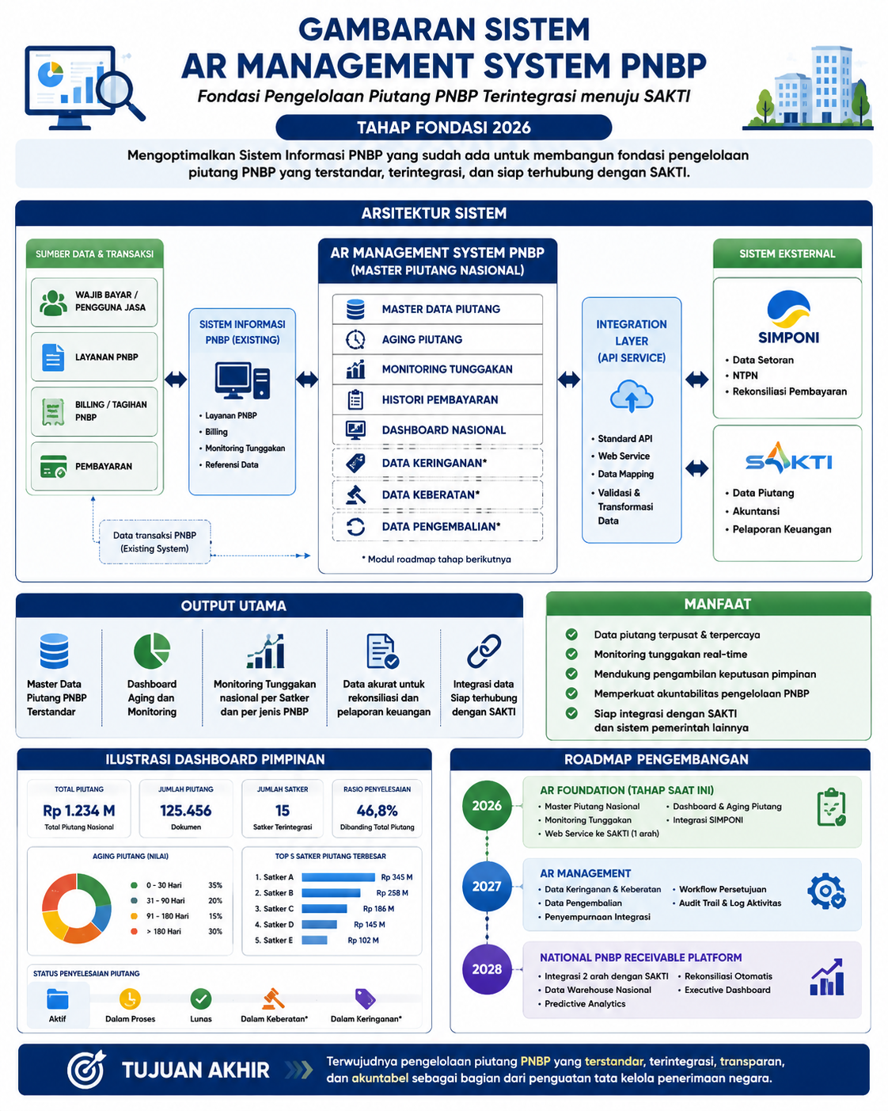

Lampiran II:
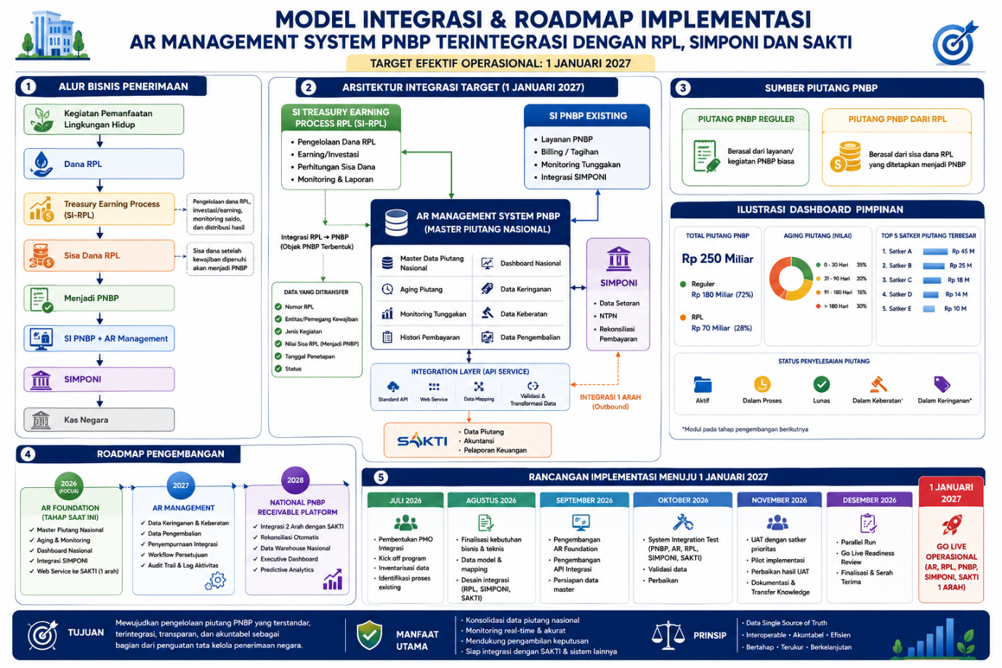
Keterangan:
Pengembangan Accounts Receivable (AR) Management System PNBP sebagai fondasi pengelolaan piutang PNBP nasional yang terintegrasi dengan Sistem Informasi PNBP, SIMPONI, SAKTI, dan sistem Treasury Earning Process RPL. Sistem ini dirancang untuk mengonsolidasikan seluruh data piutang dari berbagai satuan kerja ke dalam satu basis data nasional yang mendukung pengelolaan master piutang, monitoring tunggakan, aging piutang, histori pembayaran, serta penyajian dashboard manajemen secara real time. Melalui integrasi dengan SIMPONI, sistem memperoleh informasi pembayaran dan setoran negara, sedangkan integrasi dengan SAKTI mendukung kebutuhan pelaporan dan pengelolaan keuangan negara. Pada saat yang sama, integrasi dengan sistem Treasury Earning Process RPL memungkinkan sisa dana RPL yang ditetapkan sebagai objek PNBP dapat tercatat secara otomatis dalam ekosistem pengelolaan piutang dan penerimaan negara. Implementasi dilakukan secara bertahap mulai dari pembangunan fondasi AR Management pada tahun 2026 hingga target operasional penuh pada 1 Januari 2027, dengan tujuan mewujudkan tata kelola PNBP yang lebih akuntabel, terintegrasi, transparan, dan mendukung pengambilan keputusan berbasis data di tingkat nasional.

